Первое задание
Открытые государственные данные – публичная информация о деятельности государственных органов и органов местного самоуправления, размещенная в сети Интернет в виде массивов данных в формате, обеспечивающем их автоматическую обработку в целях повторного использования без предварительного изменения человеком (машиночитаемый формат), и на условиях ее свободного (бесплатного) использования.
Размещение данных регулируется федеральными законами и имеет условия использования.

Сервисы, разработанными с использованием открытых данных, и используемые ими открытые данные:
- Спарк (https://spark-interfax.ru/) - использует реестр контрагентов,
- Закупки360 (https://zakupki360.ru/) - использует реестр госзакупок,
- Любые банковские приложения - используют курсы валют, устанавливаемые и публикуемые ЦБ РФ.

Источники:
- https://rkn.gov.ru/openservice/opendata/,
- https://rosstat.gov.ru/folder/12793.

Второе задание

Допущения
- Масштабируемость: некоторые части архитектуры системы сделаны в условии ограниченного времени, что может вызвать проблемы с добавлением новых фичей,
- Безопасность: платежные данные точно не хранятся в открытом виде, альтернативный вариант реализации - при каждом новом заказе вводить их заново (пострадает юзабилити сервиса).

ERP-диаграмма
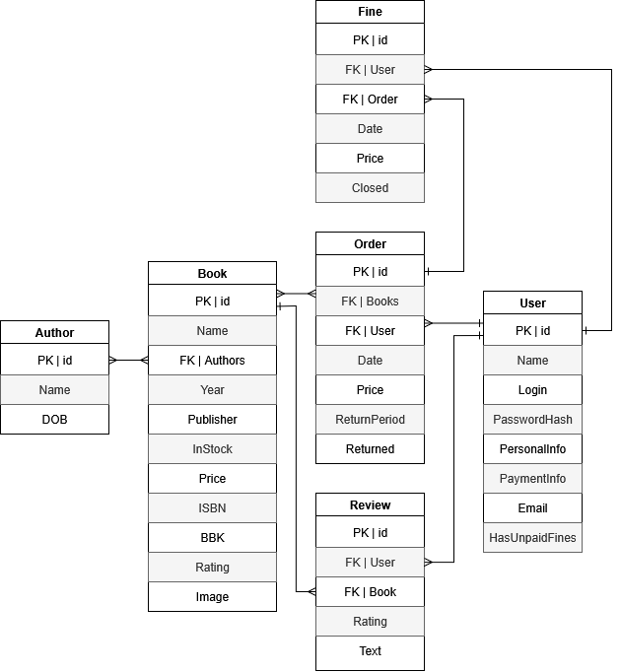

Сущности и атрибуты
Author (автор)
Поле | Тип | Описание
id | Integer | Первичный уникальный ключ
Name | String | ФИО, формат Фамилия_Имя_Отчество
DOB | Date | Дата рождения
Все поля обязательны для заполнения

Book (книга)
Поле | Тип | Описание
id | Integer | Первичный уникальный ключ
Name | String | Название
Authors | Внешний ключ: Author[(id)] | Автор(ы) (массив 1-N)
Year | String | Год издания
Publisher | String | Издатель
InStock | Boolean | Есть ли на складе, значение по умолчанию true  (при добавлении новой книги на склад она сразу становится в наличии)
Price | Double | Цена в рублях
ISBN | String | ISBN
BBK | String | Библиотечно-библиографическая классификация
Rating | Double | Рейтинг книги, значение по умолчанию 0  (при добавлении новой книги на склад у нее еще нет отзывов)
Image | String | URL-ссылка на обложку книги
Все поля обязательны для заполнения

Order (заказ)
Поле | Тип | Описание
id | Integer | Первичный уникальный ключ
Books | Внешний ключ: Book[(id)] | Список книг в заказе (массив 1-N)
User | User | Пользователь, сделавший заказ
Date | Date | Дата заказа, формат дд.мм.гггг
Price | Double | Сумма заказа в рублях
ReturnPeriod | Integer | За сколько дней необходимо вернуть книгу
Returned | Boolean | Возвращен ли заказ, по умолчанию false
Все поля обязательны для заполнения

User (пользователь)
Поле | Тип | Описание
id | Integer | Первичный уникальный ключ
Name | String | ФИО, формат Фамилия_Имя_Отчество
Login | String | Логин на сайте
PasswordHash | String | Хэш-код пароля
PersonalInfo | Структура | Состав: дата рождения (String), адрес (String)
PaymentInfo | Структура | Состав: Номер карты (String), имя владельца (String)
Email | String | Электронная почта
HasUnpaidFines | Boolean | Есть ли неоплаченные штрафы, по умолчанию false  (у новых пользователей нет ни заказов ни штрафов)
Все поля обязательны для заполнения, кроме PersonalInfo

Fine (штраф)
Поле | Тип | Описание
id | Integer | Первичный уникальный ключ
User | Внешний ключ: User (id) | Пользователь
Order | Внешний ключ: Order (id) | Заказ
Date | Date | Дата штрафа
Price | Double | Сумма штрафа в рублях
Closed | Boolean | Оплачен ли штраф, по умолчанию false
Все поля обязательны для заполнения

Review (отзыв)
Поле | Тип | Описание
id | Integer | Первичный уникальный ключ
User | Внешний ключ: User (id) | Пользователь
Book | Внешний ключ: Book (id) | Книга
Rating | Integer | Рейтинг книги, допустимые значения:  - 1,  - 2,  - 3,  - 4,  - 5.
Text | String | Текст отзыва
Все поля обязательны для заполнения

Связи
- Автор - Книга: many-to-many. Одна книга может иметь несколько авторов, и каждый автор может написать несколько книг,
- Книга - Заказ: many-to-many. Одна книга может быть в нескольких заказах, и в каждом заказе может быть несколько книг,
- Пользователь - Заказ: one-to-many. У каждого пользователя может быть несколько заказов, каждый заказ принадлежит конкретному человеку,
- Заказ - Штраф: one-to-many. У одного заказа может быть несколько штрафов, каждый штраф принадлежит к конкретному заказу.
В текущей реализации все штрафы будут формально один-к-одному, но в будущем планируется расширить систему штрафов и сделать возможным давать по несколько за одну просрочку.
- Пользователь - Штраф: one-to-many. У одного пользователя может быть несколько штрафов, каждый штраф принадлежит к конкретному пользователю,
- Пользователь - Отзыв: one-to-many. У одного пользователя может быть несколько отзывов, каждый отзыв принадлежит к конкретному пользователю,
- Книга - Отзыв: one-to-many. У одной книги может быть несколько отзывов, каждый отзыв принадлежит к конкретной книге.

Бизнес-логика
Создание заказа
- Пользователю доступен весь каталог книг, которые есть в наличии (InStock == true),
- Пользователю доступна корзина, в которую он может положить любое количество доступных книг, если выполняются условия:
  - У пользователя нет неоплаченных штрафов (HasUnpaidFines = true),
  - Пользователь ввел платежные данные (PaymentInfo != null),
- При успешном оформлении заказа - каждая книга в нем становится не в наличии (InStock = false).

Проверки:
- Проверка на неоплаченные штрафы: не нужна, т.к. корзина в таком случае должна быть неактивна в принципе,
- Проверка на наличие: если книги нет в наличии на складе (кто-то другой ее забрал пока оформлялся этот заказ) - заказ не должен быть создан,
- Проверка оплаты: если не прошла оплата (не хватило средств) - заказ не должен быть создан, книги должны остаться в наличии (InStock = true).

Возврат книги
- Установить для заказ Returned = true,
- Установить для всех книг в заказе InStock = true.
- Если заказ был возвращен после истечения ReturnPeriod - напомнить пользователю о штрафе за этот заказ.

Проверка возвращенных заказов
- Ежедневно (в 01:00 мск) формируется список заказов, которым не вернули книги (Returned == false):
- По каждому заказу производится проверка: TodayDate (сегодняшнее число) > Date + ReturnPeriod?
- Если true - то формируется новый штраф,
- Уведомить пользователя по электронной почте о новом штрафе и невозможности делать заказы.

Идеи на будущее:
- Штрафовать за невозврат не один раз, а за каждый период невозврата,
- Уведомлять также не один раз, а периодично.

Расчет суммы штрафа
- Сумма штрафа (Price) формируется автоматически исходя из списка книг и их цен: цена книги * 0,25.

Идеи на будущее:
- Хранить матрицу штрафных цен отдельно, чтобы была возможность динамически ее настраивать в зависимости от каждой книги.

Оплата штрафа
- Установить у конкретного штрафа Closed = true,
- Проверить все штрафы пользователя - если все оплачены ( Closed = true), то вернуть ему возможность делать новые заказы (HasUnpaidFines = false).

Расчет рейтинга книги
- Ежедневно (в 01:00 мск) для каждой книги выгружаются все ее отзывы,
- На основе среднего арифметического всех оценок (Rating) выставляется общий рейтинг книги.

Третье задание

Общие требования
Создать таблицы в БД:
- Используя ERP-схему выше,
- Названия таблиц: название объекта + “s” (например Users).

Настроить окружения:
- Боевое - “books.ru”,
- Тестовое - “test.books.ru”,
- Общий префикс API - “/v1”
- Для хранения картинок - поднять отдельный MDS-сервер.

Сессия:
- Создается после успешной регистрации/авторизации,
- Хранит в себе поля:
  - E-mail пользователя - email,
  - Массив id книг, находящихся в корзине - cart,
- Сбрасывается - после 14 дней неактивности.

Регистрация

Шаг 1 - логин/пароль
Веб-форма
- Внешний вид:
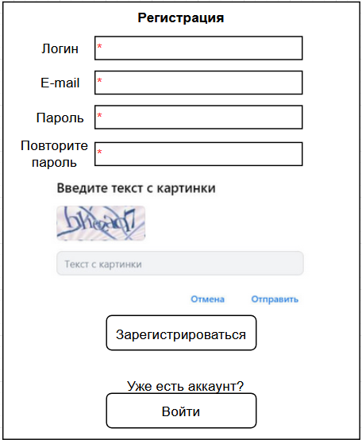
- Требования:
  - Текст, вводимый в поля “Пароль” и “Повторите пароль” должен заменяться звездочками (*),
- Валидация на форме:
  - Логин должен содержать только латинские буквы, цифры и “_”, регулярное выражение: ([A-Za-z0-9_])+,
  - E-Mail должен быть корректным, регулярное выражение: ([a-zA-Z0-9._-]+@[a-zA-Z0-9._-]+\.[a-zA-Z0-9_-]+),
  - Текст в полях “Пароль” и “Повторите пароль” должен быть одинаковым,
  - Все поля обязательны для заполнения,
- Поведение:
  - Кнопка “Зарегистрироваться” должна становиться активной только при выполнении всех условий выше и проверки капчи,
  - При нажатии кнопки “Зарегистрироваться” отправить запрос “/register”,
  - При нажатии кнопки “Войти” перейти к форме Авторизация,
- Ответы от сервера:
  - 200 OK - пользователь зарегистрирован, открыть форму Дополнительная информация,
  - 400 Bad Request, тело:
    - {"error": "login exists"}: не удалось зарегистрировать пользователя, вывести сообщение “Пользователь с таким логином уже существует”,
    - {"error": "mail exists"}: не удалось зарегистрировать пользователя, вывести сообщение “Пользователь с такой почтой уже существует”.

Бэкенд
Endpoint - “/v1/register”
- Метод - POST,
- Тело - JSON:
Поле | Тип | Комментарий
login | String | Поле Логин
email | String | Поле E-Mail
password | String | Поле Пароль

Действия в методе:
- Проверить, существует ли в базе Users запись с:
  - Таким же login: если да - вернуть код 400 с телом {"error": "login exists"},
  - Таким же email: если да - вернуть код 400 с телом {"error": "mail exists"},
- Если login и email уникальные:
  - Создать хэш из password функцией SHA-256 и заменить им значение поля password,
  - Создать новую запись в таблице,
  - Запустить новую сессию для пользователя,
  - Добавить в сессию параметр email с соответствующим значением,
  - Вернуть код 200.

Пример запроса
{
"login": "ivanov_a_1995",
"email": "ivanova1995@mail.ru",
"password": "ivanovaivanovaivanova"
}

Пример ответа
HTTP/1.1 400 Bad Request
{
"error": "login exists"
}

Шаг 2 - дополнительная информация
Веб-форма
- Внешний вид:
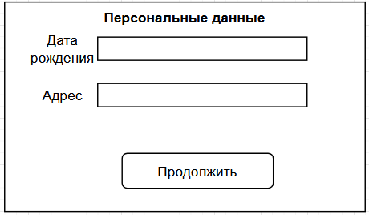
- Требования:
  - Отсутствуют, все поля необязательны для заполнения,
- Валидация на форме:
  - Дата должна быть в формате дд.мм.гггг,
  - Для адреса - не нужна, это свободное пользовательское поле,
- Поведение:
  - Нажатие “Продолжить” - отправить запрос “/personal_info” и открыть форму Платежная информация,
- Ответы от сервера:
  - 200 OK.

Бэкенд
Endpoint - “/v1/personal_info”
- Метод - POST,
- Тело - JSON:
Поле | Тип | Комментарий
dob | Date | Поле Дата рождение
address | String | Поле Адрес

Действия в методе:
- Создать структуру “PersonalInfo”, в которую положить оба поля из запроса,
- Обновить существующую в БД запись новой структурой,
- Вернуть код 200.

Пример запроса
{
"dob": "01.01.1995",
"address": "г. Москва"
}

Пример ответа
HTTP/1.1 200 OK

Шаг 3 - платежная информация
Веб-форма
- Внешний вид:
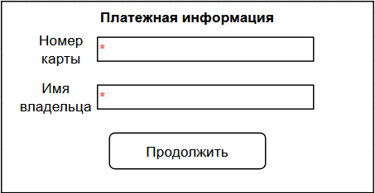
- Валидация на форме:
  - Поле “Номер карты”:
    - Может состоять только из цифр,
    - Должно быть ровно 16 символов в длину,
  - Поле “Имя владельца”:
    - Должно состоять ровно из двух латинских слов в верхнем регистре,
  - Все поля обязательны для заполнения,
- Поведение:
  - Тестовое описание 1 рубля - не нужно,
  - Нажатие “Продолжить” - отправить запрос “/payment_info” и открыть следующую форму.

Бэкенд
Endpoint - “/v1/payment_info”
- Метод - POST,
- Тело - JSON:
Поле | Тип | Комментарий
card_number | String | Поле Номер карты
card_name | String | Поле Имя владельца
Действия в методе:
- Создать структуру “PaymentInfo”, в которую положить оба поля из запроса,
- Обновить существующую в БД запись новой структурой,
- Вернуть код 200.

Пример запроса
{
"card_number": "1234123412341234",
"card_name": "ALEKSANDR IVANOV"
}

Пример ответа
HTTP/1.1 200 OK

Авторизация
Веб-форма
- Внешний вид:
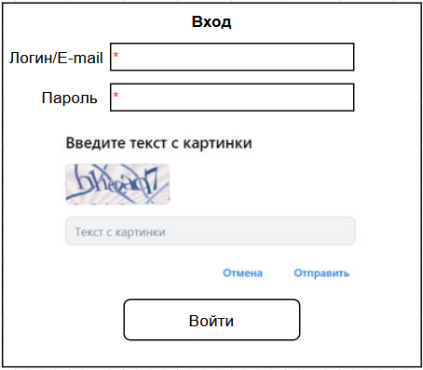
- Требования:
  - Текст, вводимый в поле “Пароль” должен заменяться звездочками (*),
- Валидация на форме:
  - Все поля обязательны для заполнения,
- Поведение:
  - Кнопка “Войти” должна становиться активной только при выполнении всех условий выше и проверки капчи,
  - При нажатии кнопки “Войти” отправить запрос “/login”,
- Ответы от сервера:
  - 200 OK - пользователь зарегистрирован, отрывать следующую форму
  - 400 Bad Request, тело:
    - {"error": "wrong password"}: не удалось войти, вывести сообщение “Неверный пароль”,
    - {"error": "login not found"}: не удалось войти, вывести сообщение “Пользователь с таким логином/E-mail не найден”.

Бэкенд
Endpoint - “/v1/login”
- Метод - POST,
- Тело - JSON:
Поле | Тип | Комментарий
login | String | Поле Логин/E-mail
password | String | Поле Пароль
Действия в методе:
- Выбрать по какому из полей объекта User делать поиск:
  - email - если login соответствует формату электронной почты, регулярное выражение: ([a-zA-Z0-9._-]+@[a-zA-Z0-9._-]+\.[a-zA-Z0-9_-]+),
  - Иначе - по login,
- Если пользователь не найден в БД по login или email:
  - Вернуть код 400 с телом {"error": "login not found"},
- Если пользователь найден:
  - Создать хэш из password функцией SHA-256,
  - Сравнить этот хеш с хешем из БД:
    - Если хэши совпали:
      - Запустить новую сессию для пользователя,
      - Добавить в сессию параметр email с соответствующим значением,
      - Вернуть код 200.
    - Если хэши не совпали:
      - Вернуть код 400 с телом {"error": "wrong password"}.

Пример запроса
{
"login": "ivanov_a",
"password": "ivanovaivanovaivanova"
}

Пример ответа
HTTP/1.1 400 Bad Request
{
"error": "login not found"
}

Список книг
Веб-форма
- Внешний вид:
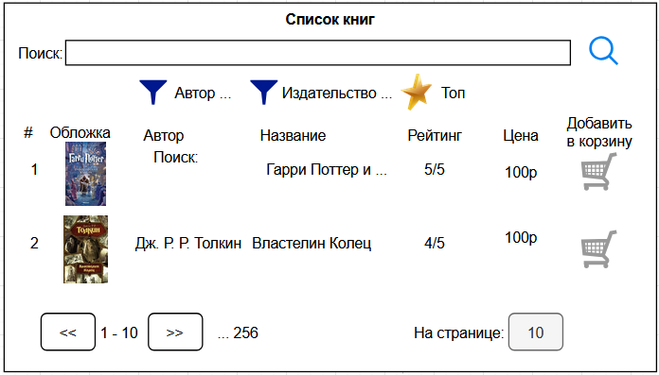
- Требования:
  - Отправить запрос “/availible_books_total”,
  - Выставить полученное число в общее кол-во книг (слева снизу),
  - Отправить запрос “/availible_books/”,
  - Вывести полученный массив по табличной структуре:
    - Номер (создать автоматически),
    - Обложка,
    - Автор,
    - Название,
    - Рейтинг, формат “{Rating}/5”,
    - Цена,
    - Кнопка “Корзина”,
  - Проверять доступность функционала перелистывания страниц - при загрузке страницы и при каждом нажатии на них:
    - Если {текущая страница - 1} < 0 - сделать кнопку “Назад” неактивной,
    - Если {текущая страница} == “/availible_books_total % 10 + 1” - сделать кнопку “Вперед” неактивной,
- Поведение:
  - При нажатии кнопки “Далее” (“>>”):
    - Отправить запрос “/availible_books/{текущая страница + 1}”,
    - Вывести полученный массив по табличной структуре выше,
  - При нажатии кнопки “Назад” (“<<”):
    - Отправить запрос “/availible_books/{текущая страница - 1}”,
    - Вывести полученный массив по табличной структуре выше,
  - При нажатии кнопки “Поиск”:
    - Если поле Поиска пустое - ничего не делать,
    - Если есть текст - отправить запрос “search”,
    - TODO
  - При нажатии кнопки “Корзина”:
    - Добавить в массив cart: id книги
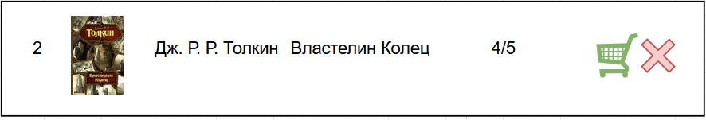
  - При нажатии кнопки “Убрать из корзины”:
    - Убрать id книги из массива card,
    - Вернуть строку с книгой в исходный вид,
  - При нажатии кнопки “Фильтр”:
    - TODO
  - При нажатии кнопки “Топ”:
    - Отправить запрос “/top/0”,
    - Вывести полученный массив по табличной структуре выше.

Бэкенд
Endpoint - “/v1/availible_books_total”
- Метод - GET.

Действия в методе:
- Выбрать в БД все доступные книги (Available == true),
- Посчитать их количество,
- Вернуть полученную цифру в поле count и код 200.

Пример ответа
HTTP/1.1 200 OK
{
"count": 256
}

Endpoint - “/v1/availible_books/{page}”
- Метод - GET,
- Параметр в URL - page (Integer). Если не передан явно - то считается равным 0.

Действия в методе:
- Выбрать в БД все доступные книги (Available == true),
- Отсортировать по ISBN,
- Отобрать:
  - OFFSET = page * 10 (нужная страница),
  - LIMIT = 10 (кол-во книг на странице),
- По каждой сформировать структуру из:
  - id,
  - Картинки (“image”),
  - Названия (“name”),
  - Автора (“author”),
  - Рейтинга (“rating”),
  - Цены (“price”),
- Вернуть полученный массив и код 200.

Пример ответа
HTTP/1.1 200 OK
[
{
"id": 11123,
"image": "mds.books.ru/asd",
"name": "Гарри Поттер и ...",
"author": "Дж. К. Роулинг",
"rating": "5.0",
"price": 100.0
}
]

Endpoint - “/v1/top/{page}”
- Метод - GET,
- Параметр в URL - page (Integer). Если не передан явно - то считается равным 0.

Действия в методе:
- Выбрать в БД все доступные книги (Available == true),
- Отсортировать по Рейтингу,
- Отобрать:
  - OFFSET = page * 10 (нужная страница),
  - LIMIT = 10 (кол-во книг на странице),
- По каждой сформировать структуру из:
  - id,
  - Картинки (“image”),
  - Названия (“name”),
  - Автора (“author”),
  - Рейтинга (“rating”),
  - Цены (“price”),
- Вернуть полученный массив и код 200.

Пример ответа
HTTP/1.1 200 OK
[
{
"id": 11123,
"image": "mds.books.ru/asd",
"name": "Гарри Поттер и ...",
"author": "Дж. К. Роулинг",
"rating": "5.0",
"price": 100.0
}
]

Личный кабинет
Веб-форма
- Внешний вид:
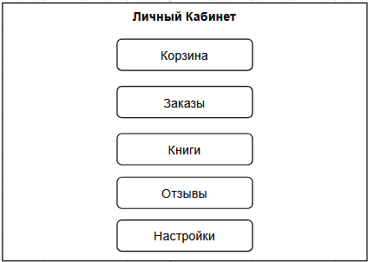
- Поведение:
  - При загрузке страницы отправить запрос “/has_unpaid_fines”, и если has_unpaid_fines == true - заменить кнопку “Корзина” на “Штрафы:”
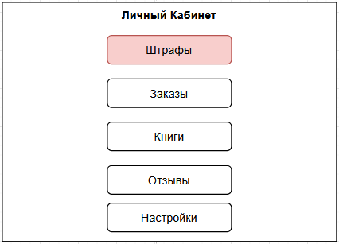
  - Кнопка “Корзина” - открывает страницу “Корзина”,
  - Кнопка “Заказы” - открывает страницу “Заказы”,
  - Кнопка “Книги” - открывает страницу “Книги”,
  - Кнопка “Отзывы” - открывает страницу “Отзывы”,
  - Кнопка “Штрафы” - открывает страницу “Штрафы”.

Бэкенд
Endpoint - “/v1/has_unpaid_fines”
- Метод - GET.

Действия в методе:
- Выбрать пользователя из БД по email из сессии,
- Вернуть поле HasUnpaidFines.

Пример ответа
HTTP/1.1 200 OK
{
"has_unpaid_fines": false
}

Корзина
Веб-форма
- Внешний вид:
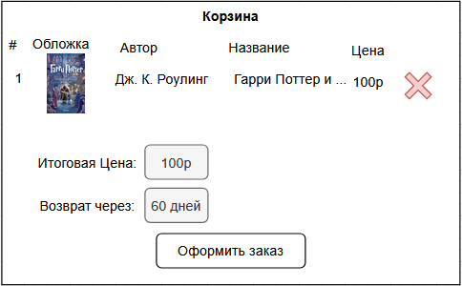
- Поведение:
  - Отправить запрос “/cart”, в тело которого положить массив cart,
  - Вывести все полученные книги в табличной структуре:
    - Обложка,
    - Автор,
    - Название,
    - Цена,
  - Посчитать Итоговую цену заказа (сумма price всех книг) и вывести ее,
  - При удалении книги из корзины:
    - Удалить id книги из массива cart,
    - Заново послать запрос “/cart”, с новым списком id,
  - При нажатии “Оформить заказ” - отправить запрос “/cart”, в тело которого положить массив cart,
    - Если пришел ответ 200 OK - перейти на страницу Заказы,
    - Если пришел ответ 400:
      - Тело {"error": "payment error"} - оплата не удалась, вывести сообщение “Оплата не прошла. Проверьте корректность платежных данных и наличие достаточного количества средств”.

Бэкенд
Endpoint - “/v1/cart”
- Метод - POST,
- Тело - JSON:
Поле | Тип | Комментарий
cart | Integer[] | Массив id книг

Действия в методе:
- Отобрать из базы все книги по переданным id,
- По каждой сформировать структуру из:
  - id,
  - Картинки (“image”),
  - Названия (“name”),
  - Автора (“author”),
  - Цены (“price”),
- Вернуть полученный массив и код 200.

Пример запроса
[11123, 11234, 11235]

Пример ответа
HTTP/1.1 200 OK
[
{
"id": 11123,
"image": "mds.books.ru/asd",
"name": "Гарри Поттер и ...",
"author": "Дж. К. Роулинг",
"rating": "5.0",
"price": 100.0
}
]

Endpoint - “/v1/create_order”
- Метод - POST,
- Тело - JSON:
Поле | Тип | Комментарий
cart | Integer[] | Массив id книг

Действия в методе:
- Обратиться к платежному шлюзу:
  - TODO,
- Если оплата прошла успешно:
  - Создать новый объект Order, в который положить:
    - Список книг,
    - id пользователя,
    - Сегодняшнюю дату,
    - ReturnPeriod - 60 (стандартное число),
    - Returned = false,
  - Обновить для всех книг статус InStock = false.

Пример запроса
[11123, 11234, 11235]

Пример ответа
HTTP/1.1 400 Bad Request
{
"error": "payment error"
}

Заказы
Веб-форма
- Внешний вид:
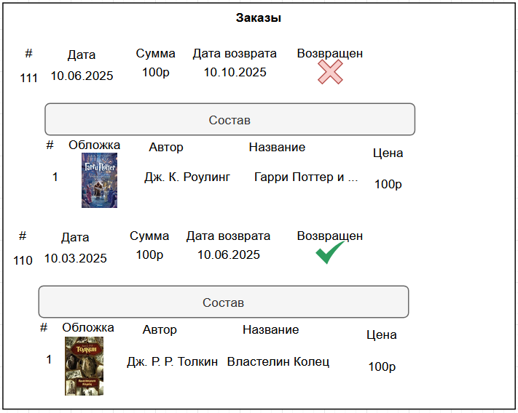

Штрафы
Веб-форма
- Внешний вид:
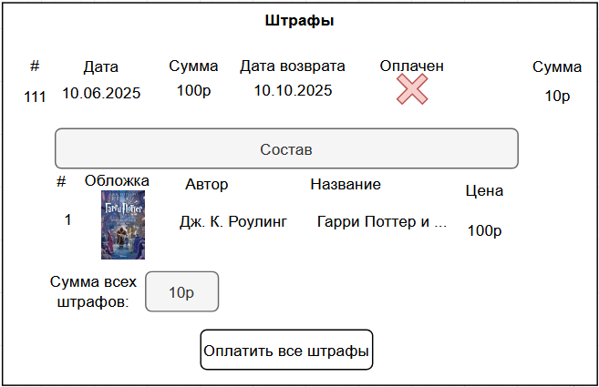

Книги
Веб-форма
- Внешний вид:
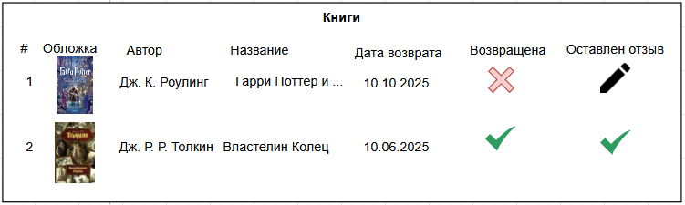

Отзывы
Веб-форма
- Внешний вид:
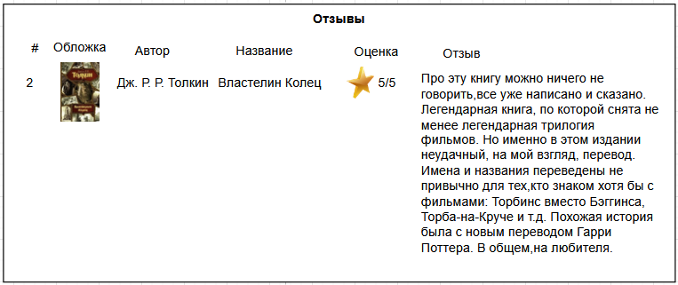

Настройки
Веб-форма
- Внешний вид:
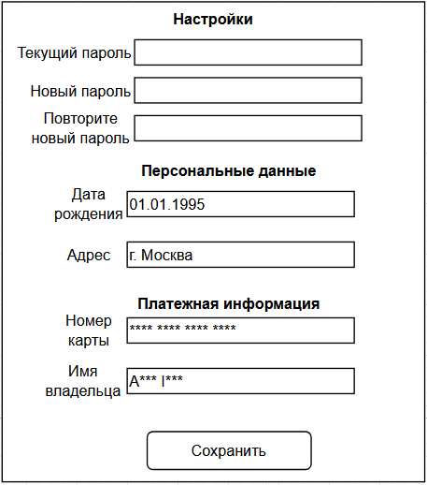

Главная страница
Веб-форма
- Внешний вид:
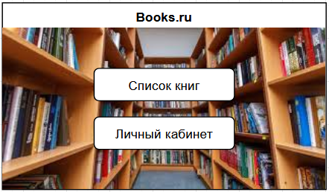
- Поведение:
  - Кнопка “Список Книг” - открывает страницу “Список Книг”,
  - Кнопка “Личный кабинет”:
    - При наличии активной сессии - открывает страницу “Личный кабинет”,
    - При отсутствии активной сессии - открывает страницу регистрации.

Бэкенд
- Endpoint - “”,
- Метод - GET.

